Einstellungen vom 14.10.2019 (PUM)

Am 11.10.2019 hat man die KL2541 Klemme ausgebaut, damit man es bei RegoFix einbauen konnte. Am 14.10.2019 hat man bei der Lonfertigungsmaschine eine Ersatzklemme eingebaut und konfiguriert. Man hatte zwei Klemmen zur Verfügung mit Firmware «2C» und «2D». Bei beiden stehen die Funktionen «digitalen Eingang 1 für Öffner invertieren» und «digitalen Eingang 2 für Öffner invertieren» nicht zur Verfügung, d.h. man konnte kein Hacken setzen. Mittels dem Register 52 kann man aber die beiden Bits (14 und 15) setzen, hat aber keine Auswirkung. Diese Klemmen stammen vom 2005. Gehe mal davon aus dass man damals bei diesen Klemmen nicht diese Möglichkeit hatte. Am Lager hat man dann noch ein neueres gefunden mit Firmware «4K» und dann diesen Eingebaut und folgendermassen eingestellt.

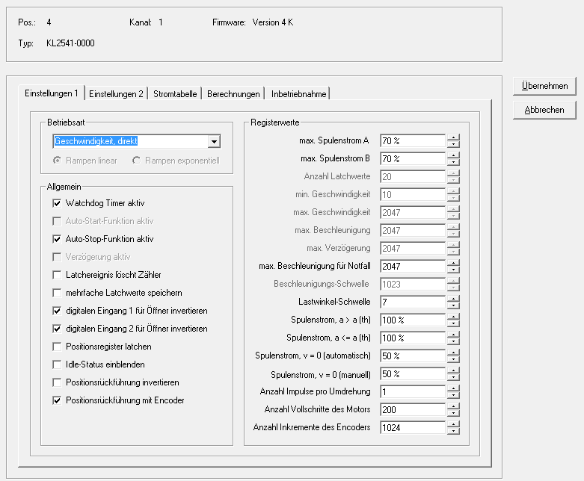

Beachte schon mal bei einem Software Update hat man den max. Spulenstrom von 40% auf 60% umgestellt und diesmal hat man es auf 70% eingestellt!

